Лепка «Картина «Знамя Победы» в технике пластилинографии

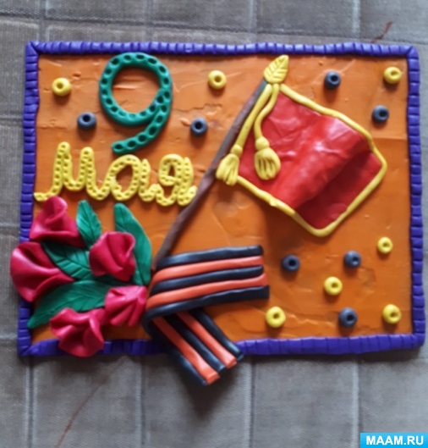

Поделка выполняется воспитанниками старшей или подготовительной группы при условии, что они хорошо владеют навыком лепки.
Открытки в технике пластилинографии привлекают внимание своей необычностью
Материалы и инструменты:
лист плотного картона;
пластилин голубого, жёлтого, красного, оранжевого, чёрного цветов;
стека;
зубочистка;
доска для лепки;
влажные салфетки вытирать руки.
Инструкция:
Разминаем оранжевый пластилин и замазываем им картонную основу.
Делаем большой «блинчик» из красного пластилина, вырезаем из него флаг.
Важно, чтобы при вырезании детали были ровными и симметричными
Из жёлтого пластилина делаем тонкую «колбаску» для окантовки, лепим её на подложку и делаем насечки.
катаем колбаски оранжевого и черного цвета и формируем георгиевскую ленточку.
Формируем фиолетовую «колбаску» чуть толще для окантовки картины. Насечки делаем стекой.
Лепим цветы и листья, располагаем их на картине.
Формируем из колбасок цифру 9 и слово май.
Формируем жёлтые и черные шарики из пластилина. Стекой показываем рельефность.

